A= {a, b}. Удалите из непустого слова P его первый символ. Пустое слово не менять.

1.Постановка задачи:

Пусть исходные слова – “abab”, “bbaa”, “”

Правила алгоритма Маркова:

1. *a→.
2. *b→.
3. *→.
4. →*

2.Выполнение алгоритма Маркова для исходных строк:

1. abab→₄*abab→₁bab
2. bbaa→₄*bbaa→₂baa
3. →₄*→₃

3.Скриншоты из программы:

Для первого слова.

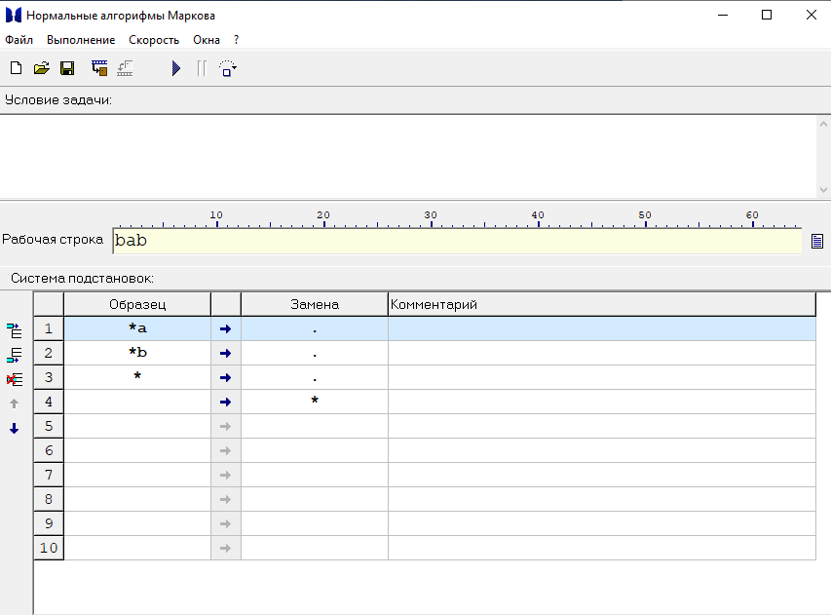

Для второго слова.

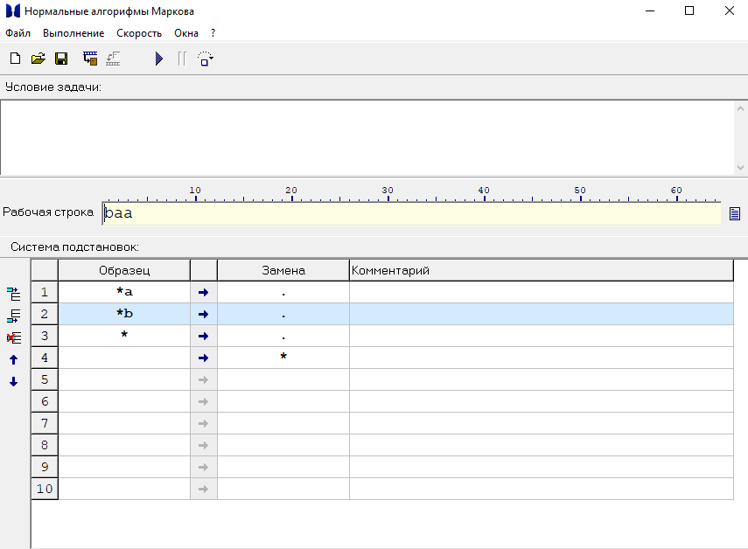

Для третьего слова.

